兩平面的交角

學習階段 | ： | 三
學習範疇 | ： | 度量、圖形與空間
學習單位 | ： | 續立體圖形
基本能力 | : | KS3-MS8-5寫出(a) 邊在水平/鉛垂平面上的投影  (b) 邊在水平/鉛垂平面上的交角  (c) 兩平面的交角，其中一平面是水平/鉛垂平面  的名稱。
教學建議：
學習目標 | ： | - 學生能夠找出兩平面之間的交角。
軟件裝設 | ： | - 本簡報部分立體圖形是以Cabri 3D繪製的，要顯示這些動態立體圖形，必須先安裝Cabri 3D 2.2（或以上）的試用版或免費 Plug-in。試用版可於http://www.cabri.com下載。
課前準備 | : | - 教師如下圖般把膠片剪出兩個全等的長方形和兩個全等的不規則梯形，然後用透明膠紙把它們貼好;再把附件的直角三角形「量角器」以A4卡紙列印及剪出，於課堂時分發給學生使用。  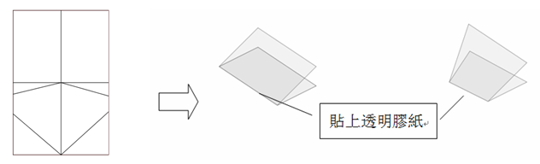

教學流程 | 提問/講述 | 黑板處理/  展示動態圖像及備註
引入 | 溫習已有知識：  - 上一節，我們學了投影，以及綫與平面的交角，你還記得嗎？可以說說嗎？  - 今天，我想跟大家探究一下如何找出兩平面之間的交角。
 | 教師關上木門，然後開啓90°：  - 木門轉動了多少度？  - 你怎樣知道？  - 你們能把木門轉動30°嗎？（教師可以着學生示範） | 教師開啓木門
發展  學生能夠找出兩平面之間的交角。 | 教師著學生分組( 如兩人一組) ,然後派發每組一份預先自製好的長方形膠片及一個30º的直角三角形紙製「量角器」（如下圖）。  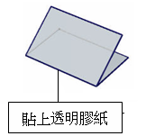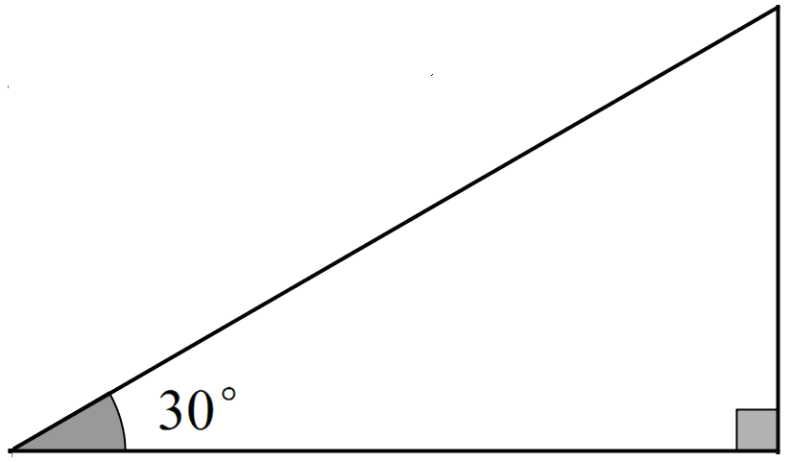  - 如何擺放這直角三角形的「量角器」，才能表示兩塊平面的交角為 30°?  學生討論後，教師開啟簡報“3-Angle_2_Planes.ppt”的第2片，利用動態幾何檔案和學生進行討論：  - 你可以說說你會把直角三角形「量角器」放在什麽位置嗎?  - 沿着長方形的邊綫擺放( 圖一) 可以嗎?這時候，直角三角形「量角器」與兩塊平面有什麽特別的地方？  - 除了貼着邊綫擺放外，還是其他位置嗎？  - 如果我把直角三角形「量角器」(如圖二) 這樣的擺放，可以嗎？爲什麽？  - 如果擺放在中間位置，直角三角形「量角器」又應該如何擺放呢？  教師也可以俯視觀察直角三角形「量角器」的位置（如圖三），讓學生明白直角三角形「量角器」垂直於平面的意義。 | 派發長方形膠片及紙製的直角三角形「量角器」  此階段只讓學生探討量度兩平面之間的交角的正確方法，爲了增加學生的思考空間，故此教師在此階段不宜太快說出定義。  有學生會主觀地認爲量角器必須擺放在兩平面的中間位置，或許他們覺得這位置較能把兩塊平面撐起來的。教師應加以解説。
  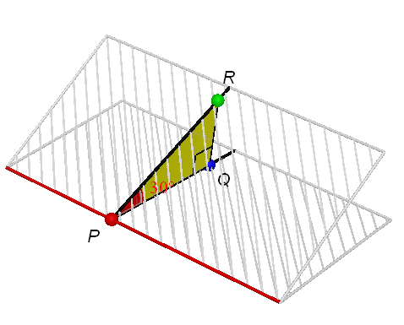 | 使用簡介：  拖拉藍點：繞紅點轉動「量角器」；  拖拉綠點：繞過紅點及藍點的軸來轉動「量角器」；  拖拉紅點：將「量角器」沿兩平面的交線移動；
  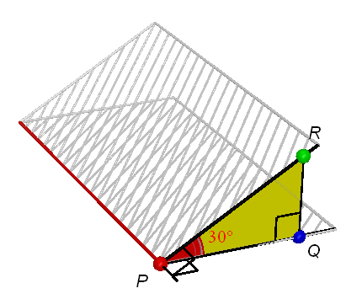 | 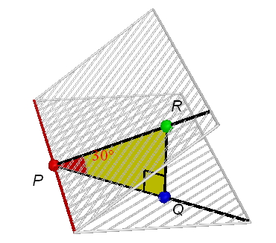 | 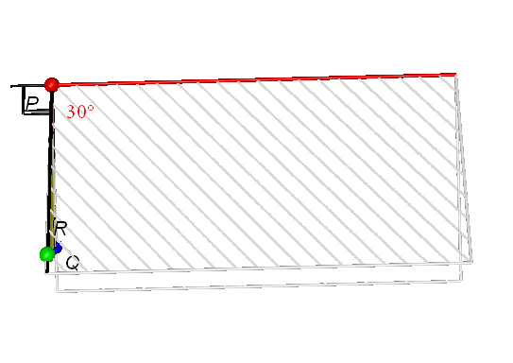
  圖一 | 圖二 | 圖三
 | 教師再派發每組一份預先自製好的梯形膠片:  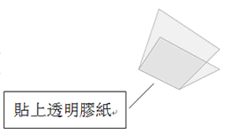  - 如果這兩塊平面不是長方形而是梯形，你又如何放置直角三角形的「量角器」，才能表示兩塊平面的交角為 30º呢?  學生討論後，教師開啟簡報“3-Angle_2_Planes.ppt”的第3片，利用動態幾何檔案和學生討論：  - 按照剛才長方形的擺放方法，我們把直角三角形「量角器」沿梯形的邊綫擺放（圖一及二），可以嗎？爲什麽？（不可以，擺放后的角度明顯不是30º，而圖中所顯示的角度也有不同。）  - 當兩平面為長方形的時候就能夠沿邊綫擺放，但換了是梯形爲何就不能夠呢？似乎不是所有平面之間的夾角都能沿其邊綫擺放的，那麽怎樣擺放才對呢？  引導學生說出正確擺放直角三角形「量角器」的方法：  - 有同學說直角三角形「量角器」必須擺放得「正」？何謂「正」呢？  - 如果以俯視觀看（圖三），把直角三角形量角器沿邊綫擺放，擺得「正」嗎？  - 你能想想那三條邊與平面有何關係才算是擺得「正」呢？  - 兩塊平面相交的位置為它們的交綫，直角三角形的鄰邊與交綫有什麽關係？（圖一）  - 除了鄰邊⊥交綫（圖二）外， 還有其他條件嗎？  - 當鄰邊⊥交綫和對邊⊥平面后，你有什麽發現（圖三）？  - 從俯視觀看，斜邊與鄰邊重疊，這説明了斜邊和鄰邊有另一種的性質，你知道是什麽嗎？  - 從圖四中，你能說說爲何長方形平面可以沿邊綫擺放量角器，而梯形就不行呢？ | 教師可以不時以俯視的角度給學生觀察，着他們判斷直角三角形「量角器」是否擺放得「正」呢？
  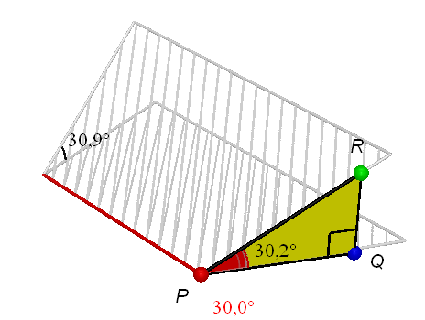 | 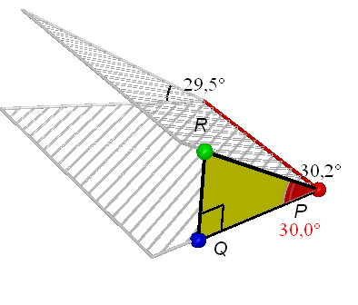 | 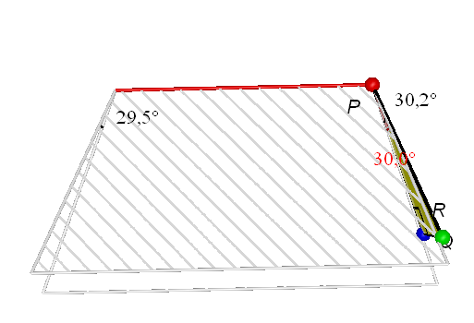
  圖一 | 圖二 | 圖三
  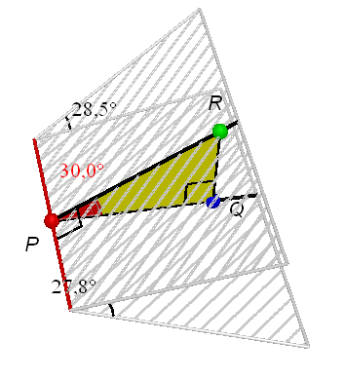 | 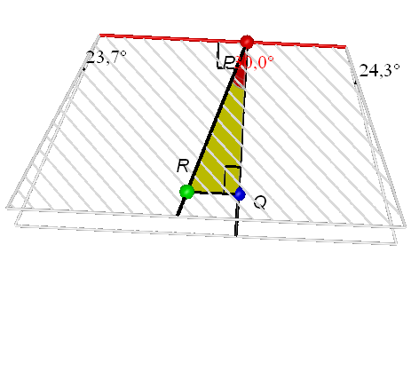 | 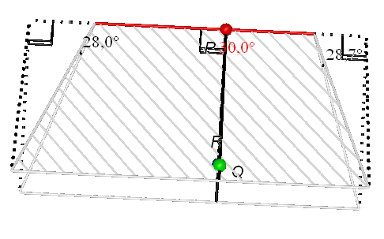 | 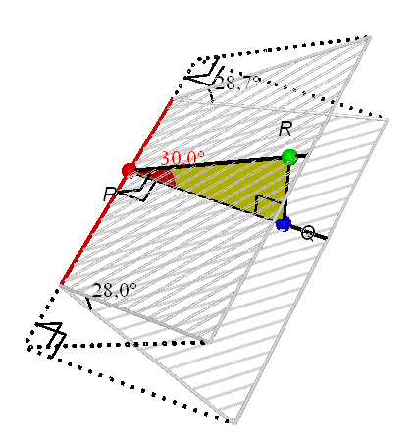
  圖一  先拖拉藍點（Q）,使鄰邊⊥交綫。 | 圖二  教師可以俯視觀看，使調控更加容易。 | 圖三  拖拉綠點（R），使對邊⊥平面。 | 圖四：  當鄰邊⊥交綫和對邊⊥平面，則斜邊⊥交綫。
利用簡報 “3-Angle_2_Planes.ppt” 的第4片，向學生講解求兩平面交角的方法：
- 從剛才的發現，我們把求取兩平面的交角的步驟整理一下了：
  - 首先找出兩平面的交綫，然後在圖中畫上（圖一）；
  - 找出一個「貼住」交綫的直角三角形「量角器」（圖二）；
  - 判斷所選的直角三角形的鄰邊是否垂直於交綫（圖三）；
  - 然後再判斷所選的直角三角形的對邊否垂直於平面（圖四）；或其斜邊是否垂直於交綫（圖五）

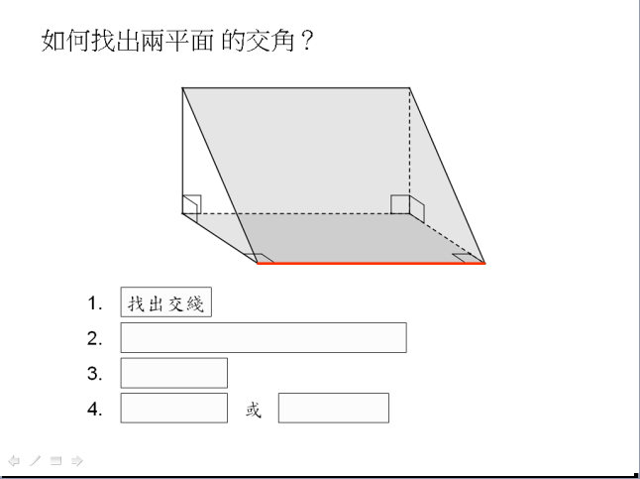 | 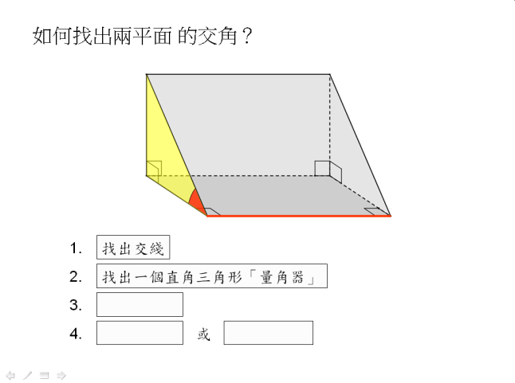 | 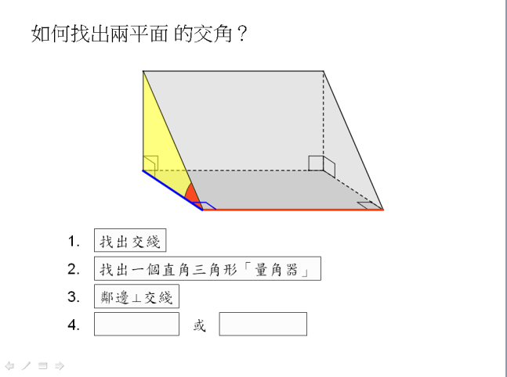
圖一  找出交綫 | 圖二  找出一個直角三角形「量角器」 | 圖三  鄰邊⊥交綫
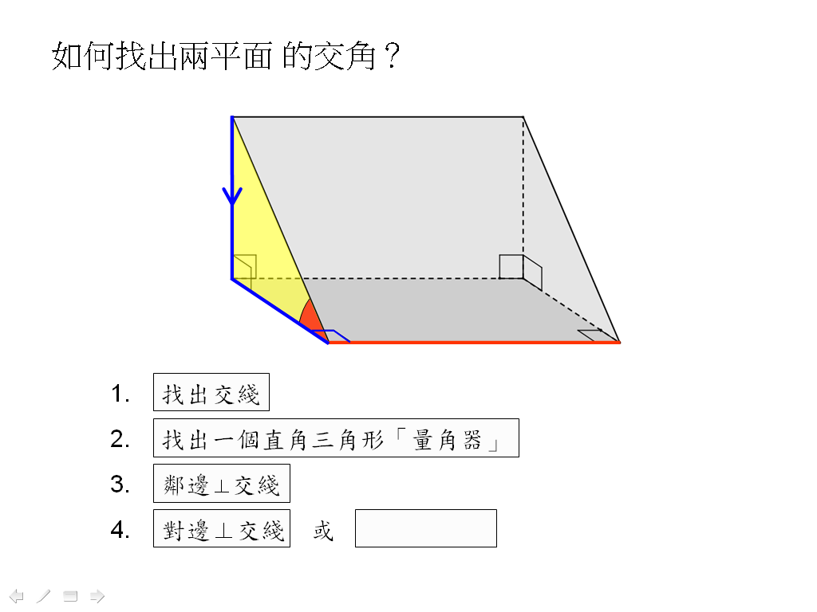 | 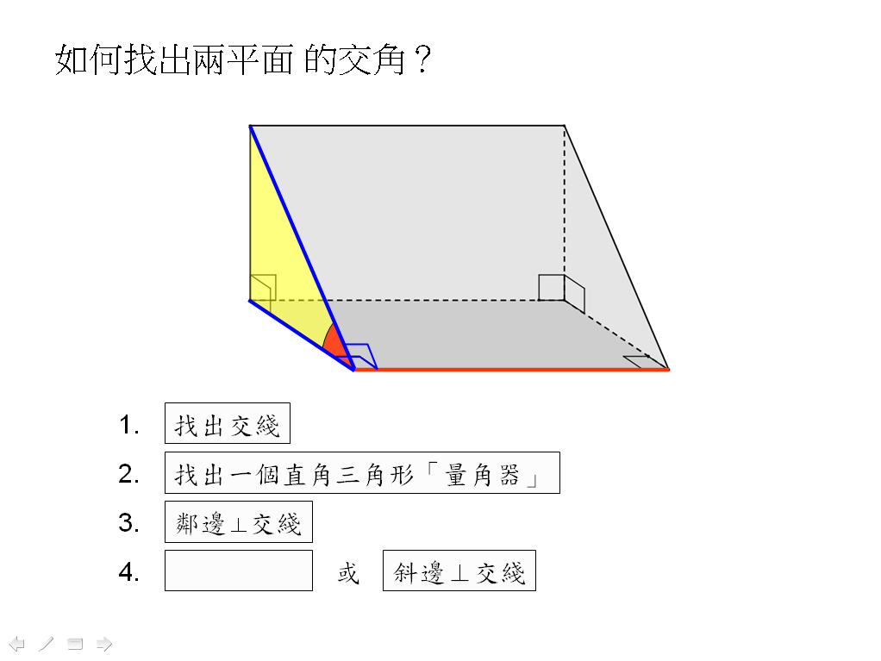
圖四  對邊⊥平面  （斜邊的投影是鄰邊） | 圖五  斜邊⊥交綫

 | 教師以簡報的題1（a）為例，講解如何找出兩平面的交角：  - 要找出平面ABCD和ABHE的交角，可以怎樣做？  - 步驟一是什麽？（找出交綫，並在圖中畫出，見圖一）  - 步驟二是什麽？（找出一個「貼住」交綫的直角三角形「量角器」，見圖二及圖三）  - 步驟三是什麽？（確定所找的直角三角形「量角器」是否擺放得「正」，即它的鄰邊是否垂直於交綫？及它的對邊是否垂直於平面或它的斜邊是否垂直交綫？見圖四及圖五）  - 爲何你認爲在△EAD或者△HBC中的鄰邊垂直於交綫呢？（因爲平面ABCD為長方形）  - 爲何你認爲在△EAD或者△HBC中的對邊垂直於平面ABCD呢？（因爲BCHG為長方形，所以HC垂直BC;又因爲CDEH為長方形，所以HC垂直於DC，故此ED或HC垂直於平面ABCD。） | 建議教師着學生在圖中把交綫畫出來。
  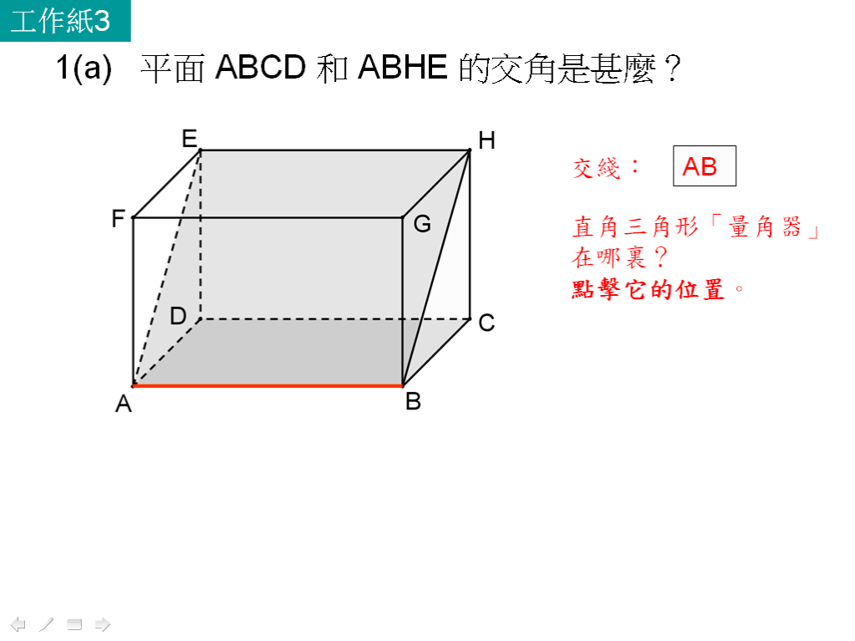 | 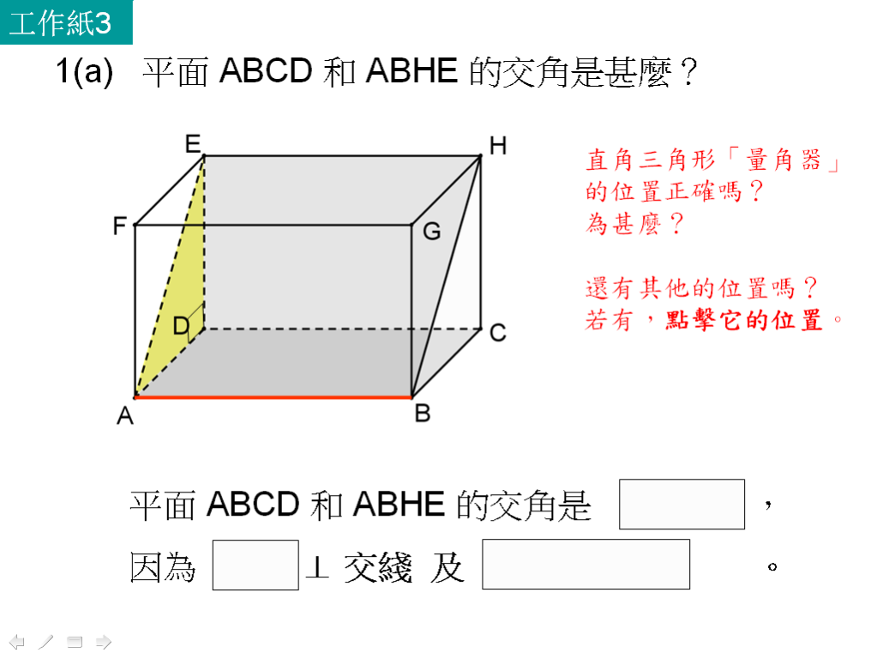 | 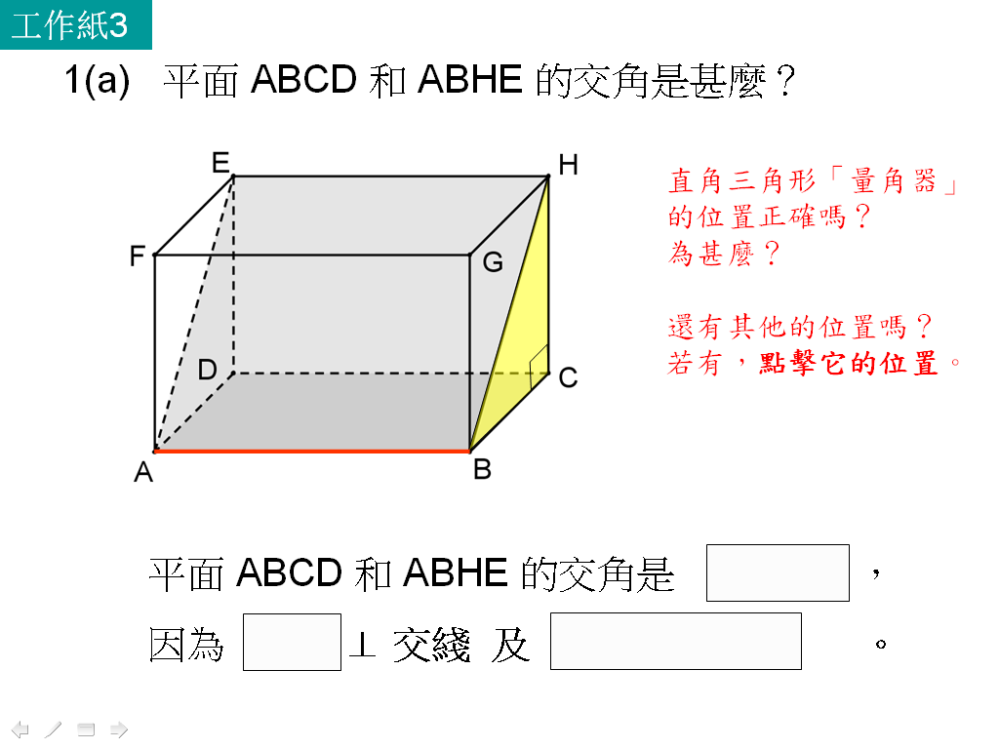
  圖一  畫出交綫 | 圖二及圖三  直接點擊直角三角形,找出「量角器」△EAD或者△HBC
  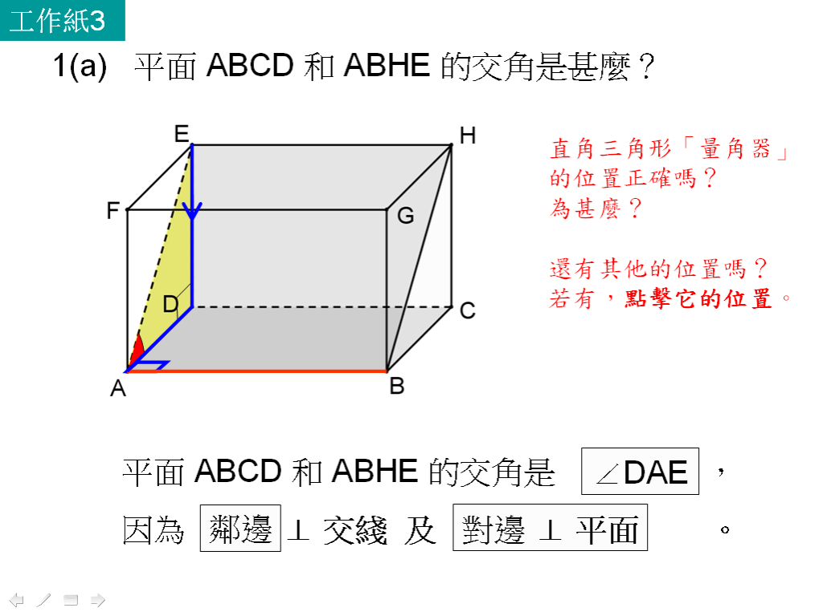 | 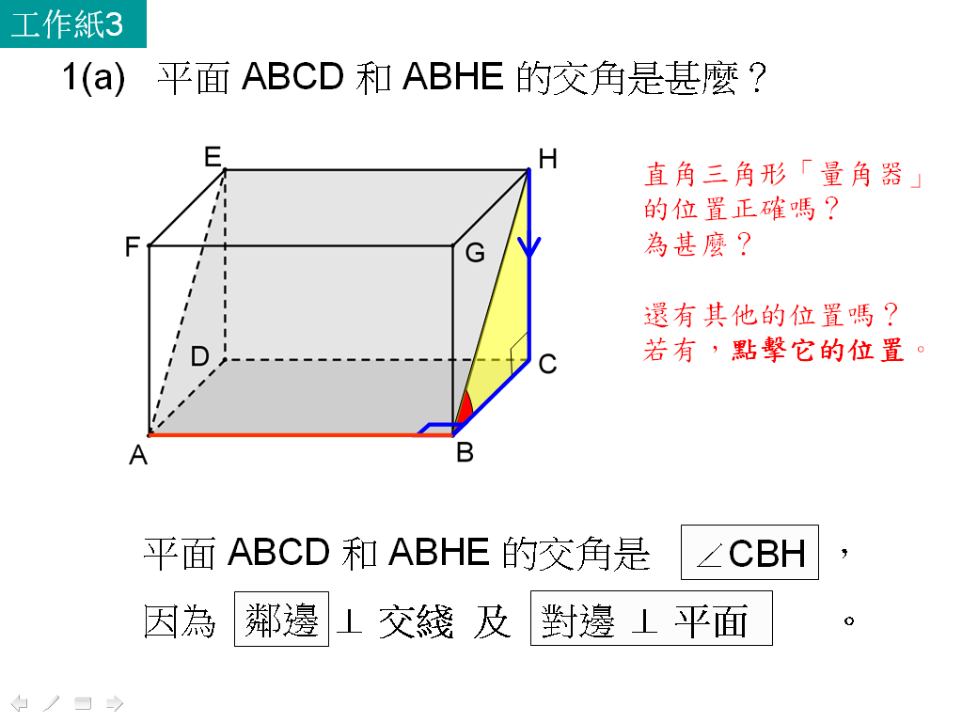
  圖四  說出∠DAE為所求交角的原因。（除了鄰邊⊥交綫外，教師可以點擊選擇對邊⊥平面 或 斜邊⊥交綫） | 圖四  說出∠HBC為所求交角的原因。（除了鄰邊⊥交綫外，教師可以點擊選擇對邊⊥平面 或 斜邊⊥交綫）
着學生完成題1-4，然後利用簡報核對答案。其中題3 及4中，教師可與學生多加討論，以鞏固他們所學：
如題3（a）：

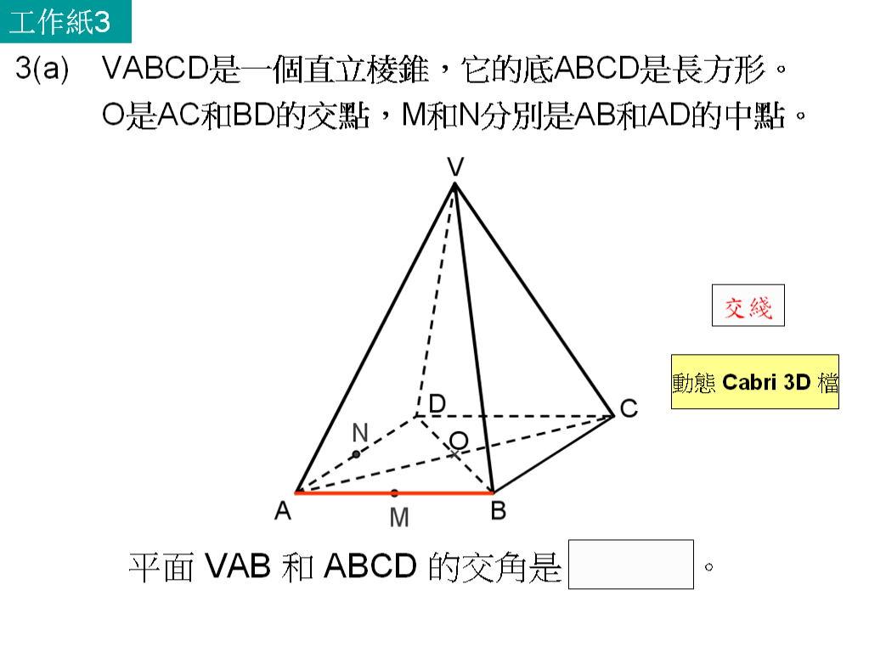 | 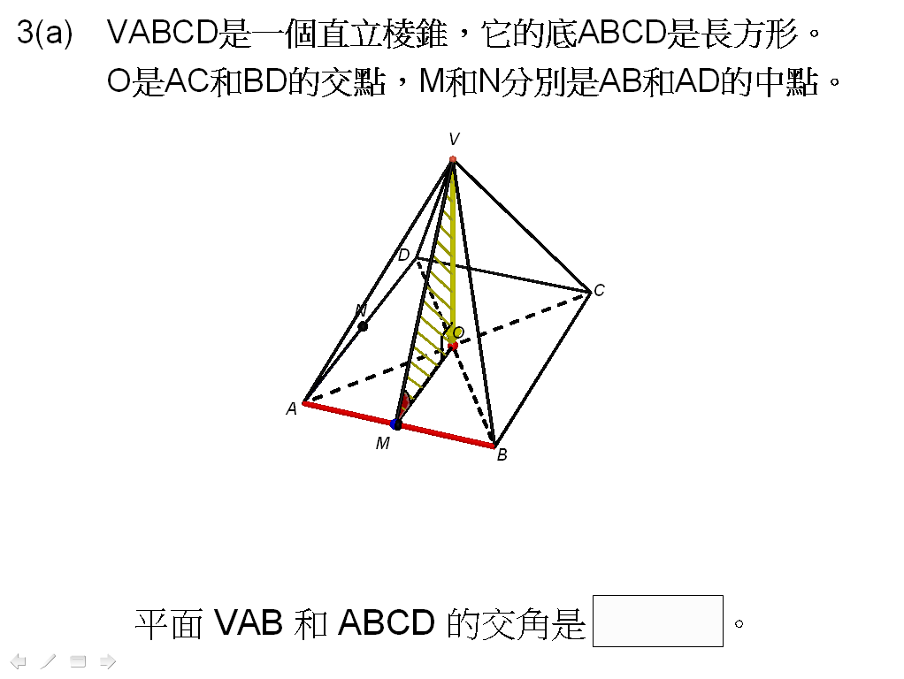 | 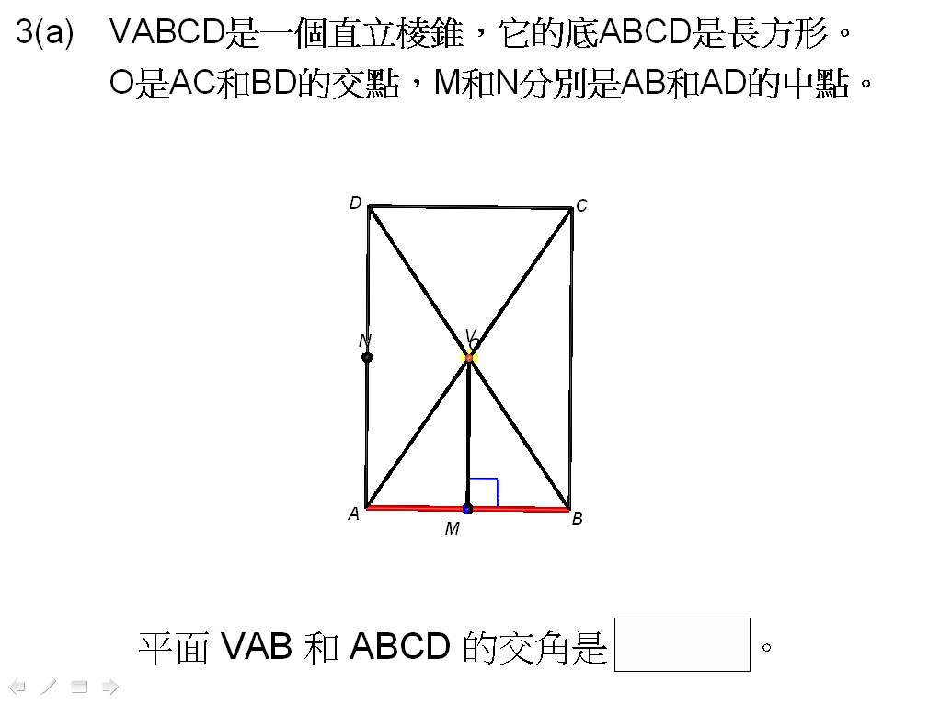
圖一  畫出交綫 | 圖二  教師可以點擊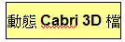，開啓Cabri3D的課業，揀選不同的直角三角形與學生進行討論 | 圖三  利用Cabri3D的課業，教師可以俯視觀察△OAB為等腰三角形，所以MO⊥交綫。

- 平面VAB和平面ABCD的交綫是什麽？
- 你能找出垂直於平面的一條直綫？
- 爲何VO垂直於平面呢？（因爲VABCD為直立棱錐）
- 利用這條垂直綫，找出直角三角形作量角器，它們會是什麽？（它們可能是△VOC/△VOB/△VOM）
- △VOC爲何不可行呢？( 沒有「貼住」交綫)
- △VAO正確嗎？ 爲什麽？（不對，因爲從圖中很容易就看出OA並不垂直於AB）
- 那麽，△VBO可以嗎？爲什麽？（不可以，OB並不垂直於AB。）
- 那麽, △VMO可以嗎？爲什麽？（我們知道△OAB為一等腰三角形，故此VM⊥交綫；加上VO⊥平面，所以其交角為∠VMO。）

 | 如題4：  - 平面VAB和平面ABC的交綫是什麽？(AB,見圖一)  - 你能找出垂直於平面的一條直綫？（VC,因爲VC垂直AC及BC,而AC和BC都在平面ABC上，由此VC便垂直平面ABC）  - 利用這條垂直綫找出直角三角形作「量角器」，它們會是什麽？（它們可能是△VCA/△VDC/△VMC/△VBC）  - 要判斷它們哪一個是正確所選？需要哪些資料？（確定鄰邊⊥交綫，以及對邊⊥平面或者斜邊⊥交綫，見圖二 ）  - △VCA會是正確的量度交角「量角器」嗎？爲什麽？（不是，因爲VA不是垂直於交綫）  - △VBC會是正確的量度交角「量角器」嗎？爲什麽？（不是，因爲BC不是垂直於交綫）  - △VMC會是正確的量度交角的「量角器」嗎？爲什麽？（不是，因爲VM不是垂直於交綫，見圖三）  - 那麽，平面VAB和ABC的交角是什麽？爲什麽？（△VDC,因爲俄CD⊥交綫及VA⊥平面） | 不少學生誤以爲在交綫的中點畫一直綫必為垂直（如：從C點畫一條綫到AB的中點M）教師可以借此澄清。
  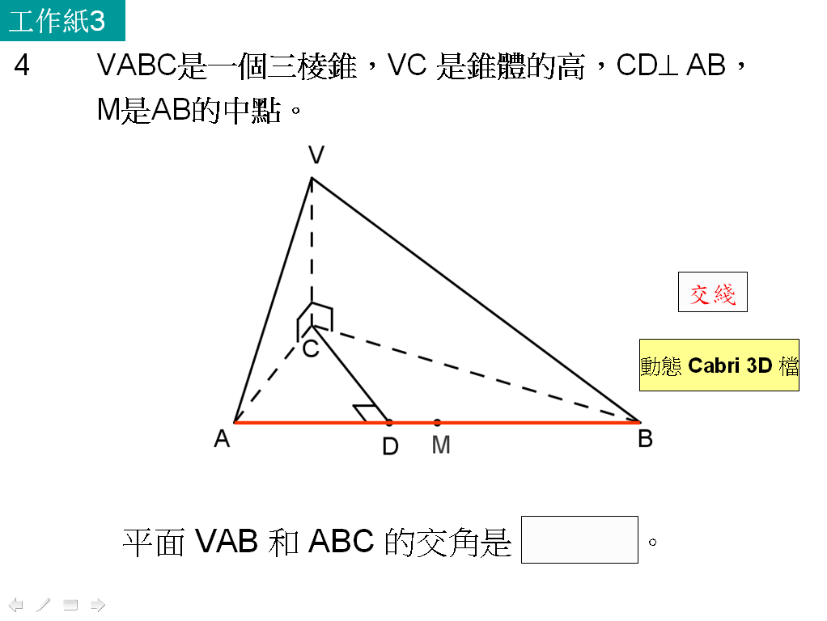 | 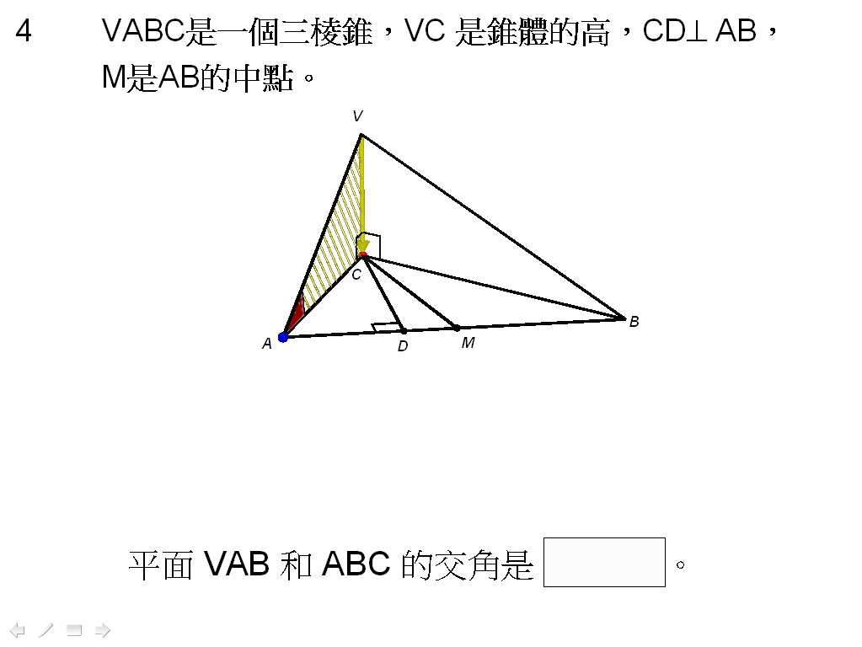 | 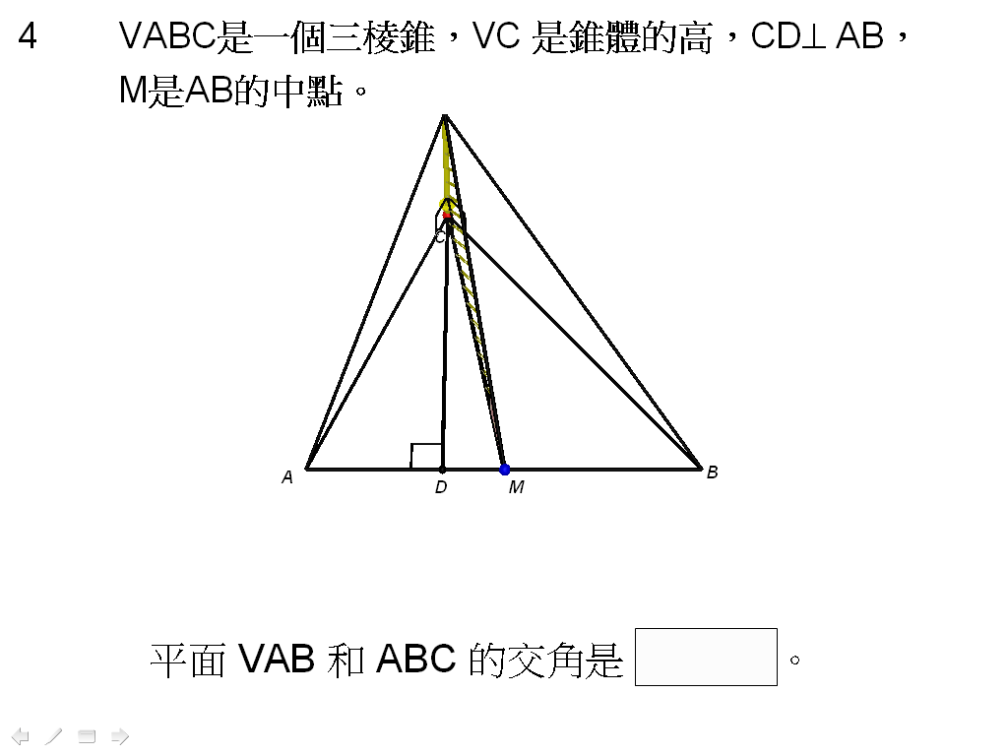
  圖一  畫出交綫 | 圖二  教師可以點擊，開啓Cabri3D的課業，揀選不同的直角三角形與學生進行討論 | 圖三  從俯視觀看△VMC，發現VM並不垂直於交綫
總結 | - 求取兩平面交角的步驟爲何？

附件


